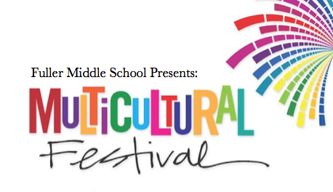

Nuestra comunidad en la Escuela Fuller está repleta de alumnos, profesores y familias que provienen de una amplia gama de culturas, etnias y países! Tenemos la suerte de tener una población estudiantil muy diversificada! Por esta razón queremos invitarlos para el 18 de enero desde las 6 pm hasta las 8 pm y hacer un viaje maravilloso por el mundo. Experimente las diversas culturas y tradiciones de los alumnos de Fuller y la belleza de sus respectivas herencias.

Este evento se llevará a cabo por el trabajo y aportes de los estudiantes. Todos los alumnos y sus familias están invitados a participar! Los alumnos podrán preparar comidas típicas, presentar su música o un baile. Podrán traer artesanias de sus paises o realizar actividades, juegos y usar vestimentas tradicionales.

Las planillas de inscripción para participar en este festival se entregarán el día 17 de noviembre y deberán devolverse a más tardar el 23 de noviembre. Hagamos de nuestro festival multicultural un evento significativo!

*Translations are a courtesy of FPS. Translators are not responsible for the content of the document. RDS 11/10/16*